Протокол № 5
заседания Педагогического совета (мини)
«Готовность к школьному обучению выпускников ДОУ»

26.04.2018 года
Присутствовали - 12 человек (явочный лист прилагается)
Отсутствовали -0
Приглашены – Коваленко О.И., заведующий МДОУ.

- Результаты фронтального контроля «Состояние и результативность работы с детьми подготовительных к школе групп общеразвивающей направленности и группы компенсирующей направленности по освоению ООП ДОУ, АООП ДОУ для детей с тяжелыми нарушениями речи и сформированности целевых ориентиров» (Сенченко И.В., старший воспитатель).
- Уровень готовности детей к началу школьного обучения (итоги диагностики по готовности детей к школьному обучению, педагог-психолог Суркова Т.А.).
- Результаты мониторинга выпускников (педагогическая диагностика), (педагоги ДОУ).
- Анализ коррекционно - развивающей работы по речевому развитию с воспитанниками группы компенсирующей направленности (учитель-логопед, Попова О. Н.)

Повестка дня:
1. По первому вопросу
СЛУШАЛИ:
Сенченко И. В., старшего воспитателя ДОУ, с итогом фронтального контроля «Состояние и результативность работы с детьми подготовительной к школе группы по освоению основной образовательной программы дошкольного образования и сформированности целевых ориентиров». Было отмечено, что на основании проведенной проверки можно сделать вывод, что реализация воспитателями ООП ДО и АООП ДО для детей с ТНР обеспечивает развитие личности, мотивации и способностей детей в разных видах деятельности (с учетом ФГОС ДО) при интегративной реализации основных направлений их развития и образования.
Педагоги, работающие с детьми – выпускниками, обладают высокой профессиональной компетентностью, постоянно повышают свой профессиональный уровень, владеют методиками дошкольного образования. Строят работу в тесном контакте с родителями воспитанников и специалистами дошкольного учреждения – старшим воспитателем, старшей медицинской сестрой, педагогом – психологом, учителем – логопедом, учителем-дефектологом.
Развивающая предметно-пространственная среда групп обеспечивает возможность общения и совместной деятельности детей и взрослых во всей группе и в малых группах, двигательной активности детей, а также возможности для уединения. Развивающая предметно-пространственная среда групп содержательно насыщенна, трансформируема, полифункциональна, вариативна, доступна и безопасна.
Организация образовательного пространства и разнообразие материалов, оборудования и инвентаря обеспечивает: игровую, познавательную, исследовательскую и творческую активность всех категорий воспитанников, экспериментирование с доступными детям материалами (в том числе с песком и водой); двигательную активность, в том числе развитие крупной и мелкой моторики, участие в подвижных играх и соревнованиях; эмоциональное благополучие детей во взаимодействии с предметно-пространственным окружением; возможность самовыражения детей (справка прилагается).
ВЫСТУПИЛИ:
Суркова Т.А., педагог-психолог, которая конкретизировала работу с детьми по вопросам развития школьно – значивыемых функций и предложила работу Копыловой И.И., Федорченко Л.Н., Бурмицкой Н.Н.. Мартюшовой С.В., воспитателей подготовительных к школе групп «А,Б» общеразвивающей направленности, Головневой Н.А., Долгаревой Е.П., воспитателей подготовительной к школе группы компенсирующей направленности признать удовлетворительной по подготовке детей к обучению в школе, соответствующей ФГОС ДО.
ПОСТАНОВИЛИ:
3.Работу Копыловой И.И.. Федорченко Л.Н., Бурмицкой Н.Н., Мартюшовой С.В., воспитателей подготовительных к школе групп «А,Б» общеразвивающей направленности, Головневой Н.А., Долгаревой Е.П., воспитателей подготовительной к школе группы компенсирующей направленности, признать удовлетворительной по подготовке детей к обучению в школе, соответствующей ФГОС ДО.
2. По вопросу «Об уровне готовности детей к началу школьного обучения»
СЛУШАЛИ:
Суркову Т.А., педагога-психолога ДОУ, которая представила результаты психодиагностического исследования воспитанников подготовительных к школе групп общеразвивающей направленности и группы компенсирующей направленности по готовности к началу школьного обучения: из 55 обследованных детей (по методике Семаго Н., Семаго М.) – 44 ребенка готовы к началу регулярного обучения в школе (80%), 10 детей – условно готовы (18%), у них недостаточно развита мелкая моторика, не сформированы графические навыки, трудности в звукобуквенном анализе, недостаточно сформирована произвольная регуляция собственной деятельности и др., 1 ребенок (2%) – условно не готовы к школьному обучению. У ребенка не сформированы навыки графической деятельности, снижено произвольное внимание, имеются трудности в переключении и распределении внимания, снижена работоспособность, недостаточный темп. Не удерживает алгоритм действий, т.е. не сформирована произвольная регуляция деятельности. Воспитанник нуждается в создании специальных образовательных условий (отчет прилагается).
ПОСТАНОВИЛИ:
2.1.Сурковой Т.А., педагогу-психологу ДОУ, продолжать индивидуальную работу с детьми, показавшими условную готовность к началу обучения в школе.
Срок: до 15.07.2018 года
Ответственные: Суркова Т.А.
2.2.Сурковой Т.А., педагогу-психологу ДОУ, провести индивидуальные консультации по развитию познавательной сферы в домашних условиях с родителями детей, показавшими условную готовность к началу школьного обучения.
Срок: до 15.07.2018 года
Ответственные: Суркова Т.А.
2.3.Сурковой Т.А., педагогу-психологу ДОУ, подготовить рекомендации воспитателям подготовительных к школе групп общеразвивающей направленности и группы компенсирующей направленности по развитию познавательных процессов у детей, показавших условную готовность к обучению в школе.
Срок: до 01.06.2018 года
Ответственные: Суркова Т.А.
- По третьему вопросу с результатами мониторинга выпускников ДОУ (педагогическая диагностика),
СЛУШАЛИ:
Копылову И.И., Бурмицкую Н.Н., воспитателей подготовительных к школе «А,Б» групп общеразвивающей направленности, Головневу Н.А., воспитателя подготовительной к школе группы компенсирующей направленности. Педагогами было отмечено, что совместная деятельность взрослого и детей осуществляется как в виде организованной образовательной деятельности, так и в виде образовательной деятельности, осуществляемой в ходе режимных моментов и была направлена на всестороннее развитие детей по достижению готовности к школе. Непрерывная организованная образовательная деятельность реализовалась через организацию различных видов детской деятельности или их интеграцию с использованием разнообразных форм и методов работы, выбор которых осуществлялся педагогами самостоятельно в зависимости от контингента детей, уровня освоения Программы и решения конкретных образовательных задач. Игровая деятельность, являясь основным видом детской деятельности, организовывалась при проведении режимных моментов, совместной деятельности взрослого и ребенка, самостоятельной деятельности детей.
Деятельность педагогов группы компенсирующей направленности была нацелена на создание условий для развития детей с тяжелыми нарушениями речи, коррекцию нарушений развития, социальную адаптацию и личностное развитие воспитанников
Были представлены результаты педагогического мониторинга по реализации задач ООП ДО (основной части и вариативной части Программы) и АООП ДО для детей с ТНР. Воспитателями был дан анализ коррекционно-развивающей работы с детьми - инвалидами, детьми с ОВЗ и детьми, имеющими слабые стороны развития. Педагоги дали краткую характеристику полученных результатов по образовательным областям и наметили перспективы дальнейшей работы.
Масловская З.Н., инструктор по ФК дала краткую характеристику полученных результатов по образовательной области «Физическое развитие», разделов «Двигательная деятельность». Было отмечено, что образовательная деятельность в данном направлении включает сотрудничество всех участников образовательного процесса и была направлена на развитие физических качеств, основных движений, формирование начальных представлений о некоторых видах спорта, овладение подвижными играми с правилами и с элементами спорта и включала в себя здоровьесберегающие технологии. Работа велась с использованием краеведческого материала: знакомство с лучшими спортсменами Белгородчины, играми, хороводами, пословицами и поговорками, знакомство с традициями и обычаями народа Белгородской области.
Черноиванова Л.Н., Киселева И.О., музыкальные руководители ДОУ представили краткую характеристику полученных результатов по образовательной области «Художественно-эстетическое развитие», раздела «Музыка». Педагогами было отмечено, что образовательная деятельность в данном направлении включает сотрудничество всех участников образовательного процесса и была направлена на развитие способности воспринимать музыку, развитие исполнительских способностей воспитанников (вокальное развитие; ритмопластическое развитие; развитие музыкально-творческих способностей).
В работе использовался краеведческий материал: знакомство с композиторами и поэтами Белгородчины, танцами, играми, хороводами, пословицами и поговорками, знакомство с традициями и обычаями народа Белгородской области. Педагогами были представлены результаты педагогического мониторинга по группам (материал прилагается).
ПОСТАНОВИЛИ:
3.1. Копыловой И.И., Федорченко Л.Н., Бурмицкой Н.Н., Мартюшовой С.В., воспитателям подготовительных к школе «А,Б» групп общеразвивающей направленности, Головневой Н.А., Долгаревой Е.П., воспитателям подготовительной к школе группы компенсирующей направленности на основании итогов педагогической диагностики продолжить работу по индивидуализации и оптимизации образовательного
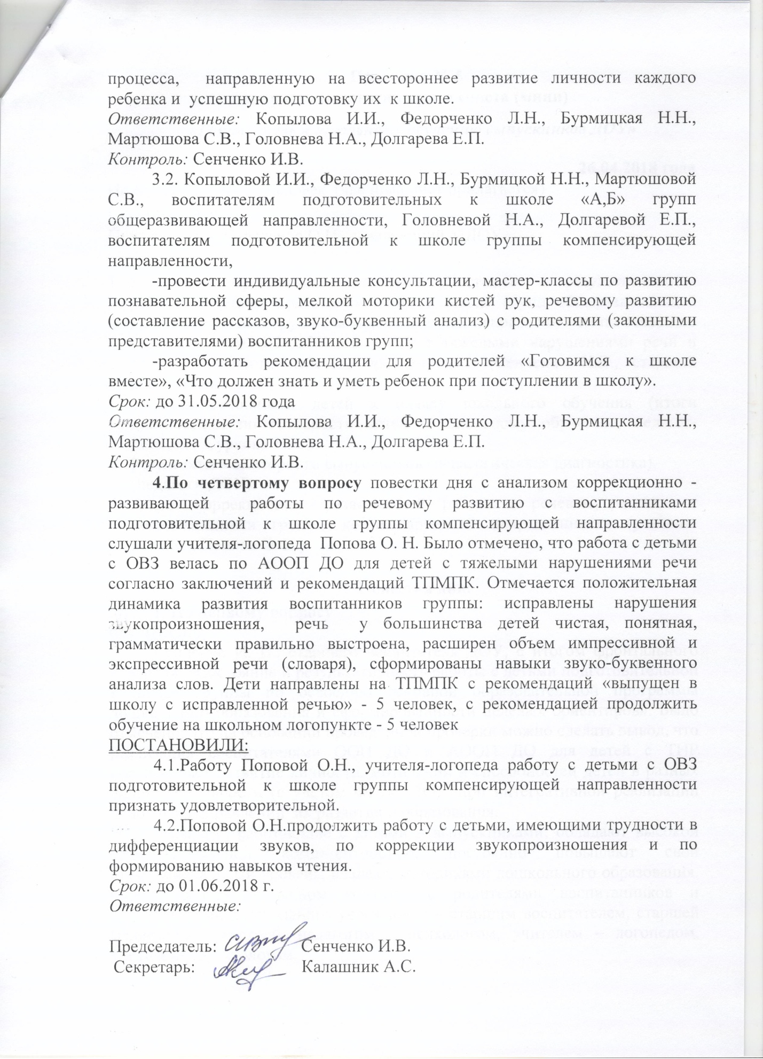
процесса, направленную на всестороннее развитие личности каждого ребенка и успешную подготовку их к школе.
Ответственные: Копылова И.И., Федорченко Л.Н., Бурмицкая Н.Н., Мартюшова С.В., Головнева Н.А., Долгарева Е.П.
Контроль: Сенченко И.В.
3.2. Копыловой И.И., Федорченко Л.Н., Бурмицкой Н.Н., Мартюшовой С.В., воспитателям подготовительных к школе «А,Б» групп общеразвивающей направленности, Головневой Н.А., Долгаревой Е.П., воспитателям подготовительной к школе группы компенсирующей направленности,
-провести индивидуальные консультации, мастер-классы по развитию познавательной сферы, мелкой моторики кистей рук, речевому развитию (составление рассказов, звуко-буквенный анализ) с родителями (законными представителями) воспитанников групп;
-разработать рекомендации для родителей «Готовимся к школе вместе», «Что должен знать и уметь ребенок при поступлении в школу».
Срок: до 31.05.2018 года
Ответственные: Копылова И.И., Федорченко Л.Н., Бурмицкая Н.Н., Мартюшова С.В., Головнева Н.А., Долгарева Е.П.
Контроль: Сенченко И.В.
4.По четвертому вопросу повестки дня с анализом коррекционно - развивающей работы по речевому развитию с воспитанниками подготовительной к школе группы компенсирующей направленности слушали учителя-логопеда Попова О. Н. Было отмечено, что работа с детьми с ОВЗ велась по АООП ДО для детей с тяжелыми нарушениями речи согласно заключений и рекомендаций ТПМПК. Отмечается положительная динамика развития воспитанников группы: исправлены нарушения звукопроизношения, речь у большинства детей чистая, понятная, грамматически правильно выстроена, расширен объем импрессивной и экспрессивной речи (словаря), сформированы навыки звуко-буквенного анализа слов. Дети направлены на ТПМПК с рекомендаций «выпущен в школу с исправленной речью» - 5 человек, с рекомендацией продолжить обучение на школьном логопункте - 5 человек
ПОСТАНОВИЛИ:
4.1.Работу Поповой О.Н., учителя-логопеда работу с детьми с ОВЗ подготовительной к школе группы компенсирующей направленности признать удовлетворительной.
4.2.Поповой О.Н.продолжить работу с детьми, имеющими трудности в дифференциации звуков, по коррекции звукопроизношения и по формированию навыков чтения.
Срок: до 01.06.2018 г.
Ответственные:

Председатель: Сенченко И.В.
Секретарь: Калашник А.С.

